南方双元债券型证券投资基金
2017年第2季度报告

2017年06月30日

基金管理人：南方基金管理有限公司
基金托管人：交通银行股份有限公司
报告送出日期：2017年07月20日

- 重要提示
基金管理人的董事会及董事保证本报告所载资料不存在虚假记载、误导性陈述或重大遗漏,并对其内容的真实性、准确性和完整性承担个别及连带责任。
基金托管人交通银行股份有限公司根据本基金合同规定,于2017年7月17日复核了本报告中的财务指标、净值表现和投资组合报告等内容,保证复核内容不存在虚假记载、误导性陈述或者重大遗漏。
基金管理人承诺以诚实信用、勤勉尽责的原则管理和运用基金资产,但不保证基金一定盈利。
基金的过往业绩并不代表其未来表现。投资有风险,投资者在做出投资决策前应仔细阅读本基金的招募说明书。
本报告中财务资料未经审计。
本报告期自2017年4月1日起至2017年6月30日止。
- 基金产品概况
  - 基金基本情况
基金简称 | 南方双元债券
基金主代码 | 000997
基金运作方式 | 契约型开放式
基金合同生效日 | 2015年02月10日
报告期末基金份额总额 | 98,227,272.28份
投资目标 | 本基金在严格控制风险的前提下，力争获得高于业绩比较基准的投资收益。
投资策略 | 本基金将密切关注经济运行趋势，把握领先指标，预测未来走势，深入分析国家推行的财政与货币政策对未来宏观经济运行以及投资环境的影响。本基金将根据宏观经济、基准利率水平，预测债券类、货币类等大类资产的预期收益率水平，结合各类别资产的波动性以及流动性状况分析，做出最佳的资产配置及风险控制。
业绩比较基准 | 中证全债指数
风险收益特征 | 本基金为债券型基金，其长期平均风险和预期收益率低于股票型基金、混合型基金，高于货币市场基金。
基金管理人 | 南方基金管理有限公司
基金托管人 | 交通银行股份有限公司

下属分级基金的基金简称 | 南方双元债券A | 南方双元债券C
下属分级基金的交易代码 | 000997 | 000998
报告期末下属分级基金的份额总额 | 86,898,108.66份 | 11,329,163.62份
注：本基金在交易所行情系统净值揭示等其他信息披露场合下，可简称为“南方双元”。
- 主要财务指标和基金净值表现
  - 主要财务指标
单位：人民币元
主要财务指标 | 报告期(2017年04月01日 - 2017年06月30日)

 | 南方双元债券A | 南方双元债券C
1.本期已实现收益 | -309,913.28 | -51,906.72
2.本期利润 | 439,861.61 | 40,879.91
3.加权平均基金份额本期利润 | 0.0047 | 0.0033
4.期末基金资产净值 | 90,073,312.25 | 11,696,656.02
5.期末基金份额净值 | 1.037 | 1.032
注： 1.本期已实现收益指基金本期利息收入、投资收益、其他收入(不含公允价值变动收益)扣除相关费用后的余额,本期利润为本期已实现收益加上本期公允价值变动损益。 2.所述基金业绩指标不包括持有人认购或交易基金的各项费用，计入费用后实际收益水平要低于所列数字。
  - 基金净值表现
    - 本报告期基金份额净值增长率及其与同期业绩比较基准收益率的比较
南方双元债券A
阶段 | 净值增长率① | 净值增长率标准差② | 业绩比较基准收益率③ | 业绩比较基准收益率标准差④ | ①－③ | ②－④
过去三个月 | 0.68% | 0.14% | 0.13% | 0.07% | 0.55% | 0.07%
南方双元债券C
阶段 | 净值增长率① | 净值增长率标准差② | 业绩比较基准收益率③ | 业绩比较基准收益率标准差④ | ①－③ | ②－④
过去三个月 | 0.49% | 0.14% | 0.13% | 0.07% | 0.36% | 0.07%
    - 自基金合同生效以来基金累计份额净值增长率变动及其与同期业绩比较基准收益率变动的比较
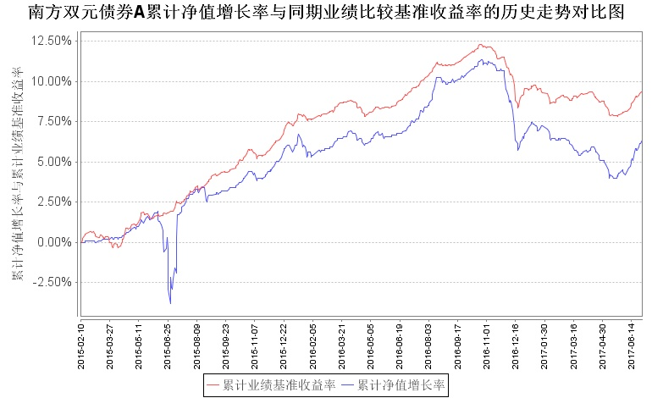
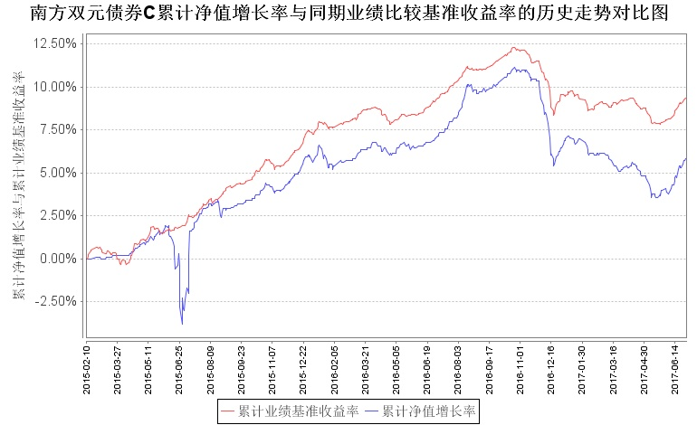
- 管理人报告
  - 基金经理（或基金经理小组）简介
姓名 | 职务 | 任本基金的基金经理期限 |  | 证券从业年限 | 说明
姓名 | 职务 | 任职日期 | 离任日期 | 证券从业年限 | 说明
陶铄 | 本基金基金经理 | 2016年8月5日 |  | 14年 | 清华大学应用数学专业学士，中国科学院金融工程专业硕士，具有基金从业资格。曾任职于招商银行总行、普华永道会计师事务所、穆迪投资者服务有限公司、中国国际金融有限公司；2010年9月至2014年9月任职于大成基金管理有限公司，历任研究员、基金经理助理、基金经理；2012年2月至2014年9月任大成景丰分级债券型基金的基金经理；2012年5月至2012年10月任大成货币市场基金的基金经理；2012年9月至2014年4月任大成月添利基金的基金经理；2012年11月至2014年4月任大成月月盈基金的基金经理；2013年5月至2014年9月任大成景安基金的基金经理；2013年6月至2014年9月任大成景兴基金的基金经理；2014年1月至2014年9月任大成信用增利基金的基金经理。2014年9月加入南方基金产品开发部，从事产品研发工作；2014年12月至2015年12月，任固定收益部资深研究员，现任固定收益研究部负责人；2015年12月至今，任南方启元基金经理；2016年1月至今，任南方弘利、南方聚利基金经理；2016年8月至今，任南方荣毅、南方荣欢、南方双元基金经理；2016年9月至今，任南方颐元基金经理；2016年11月至今，任南方荣光基金经理；2016年12月至今，任南方宣利基金经理。
注： 1. 对基金的首任基金经理，其“任职日期”为基金合同生效日，“离任日期”为根据公司决定确定的解聘日期；对此后的非首任基金经理，“任职日期”和“离任日期”分别指根据公司决定确定的聘任日期和解聘日期。 2.证券从业的含义遵从行业协会《证券业从业人员资格管理办法》的相关规定。
  - 管理人对报告期内基金运作遵规守信情况的说明
本报告期内，本基金管理人严格遵守《中华人民共和国证券投资基金法》等有关法律法规、中国证监会和《南方双元债券型证券投资基金基金合同》的规定，本着诚实信用、勤勉尽责的原则管理和运用基金资产，在严格控制风险的基础上，为基金份额持有人谋求最大利益。本报告期内，基金运作整体合法合规，没有损害基金份额持有人利益。基金的投资范围、投资比例及投资组合符合有关法律法规及基金合同的规定。
  - 公平交易专项说明
    - 公平交易制度的执行情况
本报告期内，本基金管理人严格执行《证券投资基金管理公司公平交易制度指导意见》，完善相应制度及流程，通过系统和人工等各种方式在各业务环节严格控制交易公平执行，公平对待旗下管理的所有基金和投资组合。
    - 异常交易行为的专项说明
本基金于本报告期内不存在异常交易行为。本报告期内基金管理人管理的所有投资组合参与的交易所公开竞价同日反向交易成交较少的单边交易量超过该证券当日成交量的5%的交易次数为1次，是由于投资组合接受投资者申赎后被动增减仓位以及指数型基金成份股调整所致。
  - 报告期内基金的投资策略和业绩表现说明
    - 报告期内基金投资策略和运作分析
二季度经济数据整体稳中有降，4-5月主要经济数据小幅不及预期，5月工业增加值同比增长6.7%，固定资产投资同比增长7.8%，其中房地产投资同比增长7.3%，基建投资同比增长13.1%，制造业投资同比增长5.9%，民间投资仍然相对偏弱。5月金融数据明显不及预期，其中M2同比增速9.6%，多年来首次跌破10%，现实金融去杠杆取得一定成效。4-5月通胀水平有所下降，其中5月CPI同比增长1.5%，缓步回升；5月PPI同比增长5.5%，较一季度出现明显回落。
美国6月会议加息，且声明偏鹰派，表明近期通胀走弱未动摇联储的信心，对经济、通胀的看法仍然乐观，预期年内继续加息一次，并开启缩表。欧央行转向鹰派，德拉吉表示欧洲的通缩因素已被再通胀因素取代，引发全球债市调整。日本方面，市场开始预期日本的经济和通胀将要走出持续的低谷。二季度美元大跌，人民币兑美元汇率中间价明显升值。央行无降息降准操作，无政策利率变动操作。二季度来看，资金利率水平抬升，波动加大。
债券市场方面，收益率先升后降，整体有所上行，其中10年国开、10年国债收益率分别上行14BP、29BP，国开国债短端收益率上行幅度基本大于长端，利率曲线平坦化。3-5年高等级信用债整体表现持平于同期限国开债，城投表现好于中票，AA表现弱于AAA。
二季度权益市场表现分化，上证综指下跌0.93%，大盘表现优于中小创，沪深300上涨6.1%，中小板上涨2.98%，创业板下跌4.68%。2季度转债指数上涨3.28%。剔除期间上市的转债，涨幅平均值2%，中位数1%。市场整体表现先抑后扬，4月份-0.75%，5月份-1.67%，6月份上涨5.03%。个券方面，白马股（歌尔+白云）和基本面出现重大变化的保险股（宝钢EB）表现较好，是整个季度的主线。周期（三一）和新能源主题（骆驼）分别于5月中和6月份启动，也表现不俗。
展望2017年三季度，经济层面，6月中采PMI好于预期，高于上月，是2011年以来6月最高数据，显示经济强于预期，尚未出现明显下行迹象。通胀方面，6月CPI同比增长1.5%，PPI同比增长5.5%，基本符合市场预期，考虑到基数效应后，预计CPI缓慢上升，高点在1.8%-2%，PPI在8月后会明显回落。
政策层面，美联储将缩表提上议事日程，或从9月/12月正式实施，平均每月100亿，每3个月提高100亿，并最终达到500亿/月的水平。当前美元指数大幅下跌，人民币贬值压力明显缓解。当前央行货币政策保持流动性合理适度，最近央行等监管机构多次发文缓和市场对于资金面紧张的担忧情绪，并加大投放力度，保证资金面平稳渡过年中。综合看，央行货币政策有望从中性偏紧转向中性，金融监管预计也将协调统一平稳进行，以防止出现新的金融风险。
利率债方面，金融去杠杆影响暂时淡化，经济稳中有降，货币政策重回中性等都边际利好债市，我们判断2017年5月底的10年国债3.7%可能是年内高点，但经济下行速度可控也意味着货币政策不会明显放松，债市上涨空间有限。信用债方面，虽然与贷款利率相比绝对收益率水平较高，具备一定配置价值。但信用债经过6月份的快速下行后，期限利差和信用利差都处于历史低位，可能会有所调整。权益市场方面，稳中有降的经济数据，相对平衡的资金和政策面，难以支持权益市场出现趋势性大行情，估计仍然是结构性机会，下半年转债供给压力较大，转债估值承压，关注供给放量可能带来的配置机会。
投资运作上，2季度4月和5月受金融监管政策超预期的影响，债市和股市都出现了明显的调整。由于双元持有相对较多的中长期信用债,受赎回影响杠杆水平也相对较高,市场下跌时双元的回撤幅度也相对较大。在6月市场反弹后，双元减持了组合中久期偏长、流动性较弱的部分信用债换以久期较短、流动性好的信用债，降低了组合久期风险，提高了组合的流动性。转债方面，双元在5月底判断流动性和估值压缩对转债的影响接近尾声，大幅提高了转债的占比，在6月份转债的反弹中获得了一定的收益。
展望3季度，我们对债市的表现不悲观，双元将坚持目前以中短久期信用债为主的组合的基础上，通过利率债的波段交易增强收益。转债方面，我们上半年通过积极的个券选择和仓位管理，获得了一定的正回报，在3季度仍将坚持个券精选，及时止盈止损的操作。
2季度，我们根据投资策略进行了国债期货操作，主要目的在于套期保值，仓位比例控制在较低水平，对组合日净值波动的影响在0.1%附近。
    - 报告期内基金的业绩表现
本报告期南方双元债券A级基金净值增长率为0.68%，同期业绩比较基准增长率为0.13%；南方双元债券C级基金净值增长率为0.49%，同期业绩比较基准增长率为0.13%。
  - 报告期内基金持有人数或基金资产净值预警说明
无。
- 投资组合报告
  - 报告期末基金资产组合情况
序号 | 项目 | 金额（人民币元 ） | 占基金总资产的比例（%）
1 | 权益投资 | - | -
 | 其中：股票 | - | -
2 | 基金投资 | - | -
3 | 固定收益投资 | 118,580,393.10 | 86.16
 | 其中：债券 | 118,580,393.10 | 86.16
 | 资产支持证券 | - | -
4 | 贵金属投资 | - | -
5 | 金融衍生品投资 | - | -
6 | 买入返售金融资产 | - | -
 | 其中：买断式回购的买入返售金融资产 | - | -
7 | 银行存款和结算备付金合计 | 7,344,285.40 | 5.34
- | - | - | -
- | 其他资产 | 11,707,725.61 | 8.51
- | 合计 | 137,632,404.11 | 100.00
  - 报告期末按行业分类的股票投资组合
    - 报告期末按行业分类的境内股票投资组合
注：本基金本报告期末未持有股票投资。
    - 报告期末按行业分类的港股通投资股票投资组合
注：本基金本报告期末未持有沪港通股票投资。
  - 报告期末按公允价值占基金资产净值比例大小排序的前十名股票投资明细
注：本基金本报告期末未持有股票投资。
  - 报告期末按债券品种分类的债券投资组合
序号 | 债券品种 | 公允价值（元） | 占基金资产净值比例（％）
1 | 国家债券 | 16,439,400.00 | 16.15
2 | 央行票据 | - | -
3 | 金融债券 | - | -
 | 其中：政策性金融债 | - | -
4 | 企业债券 | 93,953,166.90 | 92.32
5 | 企业短期融资券 | - | -
6 | 中期票据 | - | -
7 | 可转债（可交换债） | 8,187,826.20 | 8.05
8 | 同业存单 | - | -
- | - | - | -
- | 其他 | - | -
- | 合计 | 118,580,393.10 | 116.52
  - 报告期末按公允价值占基金资产净值比例大小排序的前五名债券投资明细
序号 | 债券代码 | 债券名称 | 数量(张) | 公允价值（元） | 占基金资产净值比例（％）
1 | 170013 | 17附息国债13 | 100,000 | 9,973,000.00 | 9.80
2 | 122433 | 15融创02 | 90,000 | 9,187,200.00 | 9.03
3 | 122376 | 15首置01 | 70,000 | 6,905,500.00 | 6.79
4 | 122147 | 12华新02 | 60,000 | 6,051,000.00 | 5.95
5 | 124776 | 14绿地债 | 75,100 | 5,721,118.00 | 5.62
  - 报告期末按公允价值占基金资产净值比例大小排序的前十名资产支持证券投资明细
注：本基金本报告期末未持有资产支持证券。
  - 报告期末按公允价值占基金资产净值比例大小排序的前五名贵金属投资明细
注：本基金本报告期末未持有贵金属。
  - 报告期末按公允价值占基金资产净值比例大小排序的前五名权证投资明细
注：本基金本报告期末未持有权证。
  - 报告期末本基金投资的国债期货交易情况说明
    - 本期国债期货投资政策
本基金在进行国债期货投资时，将根据风险管理原则，以套期保值为主要目的，采用流动性好、交易活跃的期货合约，通过对债券市场和期货市场运行趋势的研究，结合国债期货的定价模型寻求其合理的估值水平，与现货资产进行匹配，通过多头或空头套期保值等策略进行套期保值操作。基金管理人将充分考虑国债期货的收益性、流动性及风险性特征，运用国债期货对冲系统性风险、对冲特殊情况下的流动性风险，如大额申购赎回等；利用金融衍生品的杠杆作用，以达到降低投资组合的整体风险的目的。
    - 报告期末本基金投资的国债期货持仓和损益明细
代码 | 名称 | 持仓量（买/卖） | 合约市值(元) | 公允价值变动（元） | 风险说明
- | - | - | - | - | -
公允价值变动总额合计（元） |  |  |  |  | -
国债期货投资本期收益（元） |  |  |  |  | -53,000.00
国债期货投资本期公允价值变动（元） |  |  |  |  | 2,250.00
    - 本期国债期货投资评价
国债期货投资有效降低了基金净值波动，为基金的久期控制提供了更便利、更具有流动性的工具，为基金创造了一定的收益。
  - 投资组合报告附注

本基金投资的前十名证券的发行主体本期没有出现被监管部门立案调查，或在报告编制日前一年内受到公开谴责、处罚的情形。

本基金投资的前十名股票没有超出基金合同规定的备选股票库。
    - 其他资产构成
序号 | 名称 | 金额（人民币元）
1 | 存出保证金 | 12,329.37
2 | 应收证券清算款 | 9,884,856.70
3 | 应收股利 | -
4 | 应收利息 | 1,690,324.06
5 | 应收申购款 | 120,215.48
6 | 其他应收款 | -
7 | 待摊费用 | -
8 | 其他 | -
9 | 合计 | 11,707,725.61
    - 报告期末持有的处于转股期的可转换债券明细
序号 | 债券代码 | 债券名称 | 公允价值  （人民币元） | 占基金资产净值比例（％）
1 | 110032 | 三一转债 | 1,188,000.00 | 1.17
2 | 123001 | 蓝标转债 | 628,860.00 | 0.62
    - 报告期末前十名股票中存在流通受限情况的说明
注：本基金本报告期末前十名股票中不存在流通受限情况。
- 开放式基金份额变动
单位：份
项目 | 南方双元债券A | 南方双元债券C
报告期期初基金份额总额 | 102,007,436.06 | 14,044,027.99
报告期期间基金总申购份额 | 463,052.59 | 366,858.49
减:报告期期间基金总赎回份额 | 15,572,379.99 | 3,081,722.86
报告期期间基金拆分变动份额（份额减少以"-"填列） | - | -
报告期期末基金份额总额 | 86,898,108.66 | 11,329,163.62
- 基金管理人运用固有资金投资本基金情况
  - 基金管理人持有本基金份额变动情况
注：本报告期末，基金管理人未持有本基金份额。
  - 基金管理人运用固有资金投资本基金交易明细
注： 本报告期内，基金管理人不存在申购、赎回或买卖本基金的情况。
- 备查文件目录
  - 备查文件目录
1、南方双元债券型证券投资基金基金合同。
2、南方双元债券型证券投资基金托管协议。
3、南方双元债券型证券投资基金2017年2季度报告原文。
  - 存放地点
深圳市福田区福田街道福华一路六号免税商务大厦31-33层
  - 查阅方式
网站：http://www.nffund.com

